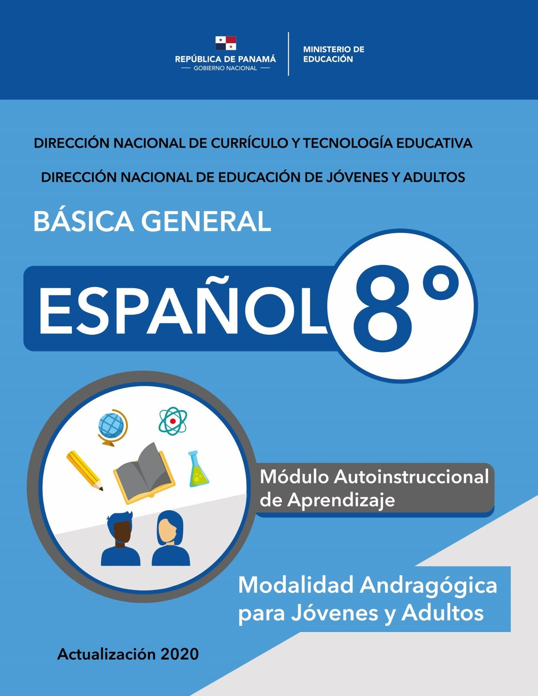

AUTORIDADES

S. E. Maruja Gorday de Villalobos
Ministra

S. E. Ariel Rodríguez Gil
Viceministro Académico

S. E. Rosa Argüelles
Viceministra Administrativa

S. E. Ricardo Sánchez
Viceministro de Infraestructura

Guillermo Alegría
Director General de Educación

Carmen Heredia Reyes
Directora Nacional de Currículo y Tecnología Educativa

Sonia Castro de Suarez
Directora Nacional de Educación de Jóvenes y Adultos

COLABORADORES EN REVISIÓN ACTUALIZACIÓN DE LOS MÓDULOS (2023)

Aura Isabel Zamora

Nora Luz Hernández

REVISIÓN ORTOGRÁFICA
Nora Luz Hernández
Aura Isabel Zamora

COORDINADORA DE LA ACTUALIZACIÓN

Doctora Érida Morales / Doctora Emelda Guerra

Magister Angela de Landero

DISEÑO Y DIAGRAMACIÓN

--------------------------

(DIRECCIÓN NACIONAL DE EDUCACIÓN DE JÓVENES Y ADULTOS)

- 2023 -

ÍNDICE
Contenidos
- Área: 1. Comunicación oral y escrita
1.1. La comunicación: lingüística y no lingüística (oral y escrita)
1. 2. Expresión oral: -El debate
1.3. Comunicación escrita: - carta solicitud, -­‐ Tecnicismos
- Área: 2. Estructura de la lengua
2.1.-Elementos de la oración (sustantivo, adjetivo, artículo, pronombre, preposición, conjunción)
2.2 -Oración simple
-Unimembre y Bimembre
2.3- El verbo
- Concepto - Función
2.6. -Tiempos simples, modo indicativo, subjuntivo e imperativo
- Área: 3. Comprensión lectora
3.1. Funciones del lenguaje:
Metalingüística – Fática - Referencial – Apelativa - Expresiva - Poética o estética
3.2. Comprensión del texto literario y no literario
3.3. Análisis de textos no literarios
- Resumen
- Textos paratextuales (autor, narrador, tema, argumento)
3.4. Campos semánticos
-El diccionario
- Área: 4. Apreciación y Creación Literaria
4.1. La exposición de textos: -argumentación –exposición
4.2. Los géneros literarios: Novela, cuento, poesía: versos, estrofas y rimas (asonante y consonante) -Prosa
4.3. Textos no literarios: - Noticia, crónicas, folletos.
4.4. Género cinematográfico. -La historieta, comic, caricatura
Estructura del género cinematográfico: Argumento, protagonista y antagonista.

MÓDULO AUTOINSTRUCCIONAL DE APRENDIZAJE
ESPAÑOL 8°

Derechos Fundamentales

Área: 1. Comunicación oral y escrita
1.1. La comunicación: lingüística y no lingüística (oral y escrita)
1. 2. Expresión oral: -El debate
1.3. Comunicación escrita:
- La carta de solicitud
- Tecnicismos
Área: 2. Estructura de la lengua
2.1.-Elementos de la oración (sustantivo, adjetivo, artículo, pronombre, preposición, conjunción)
2.2 -Oración simple
-Estructura
2.3- El verbo
- Concepto - Función
2.4. -Tiempos simples, modo indicativo, subjuntivo e imperativo
Área: 3. Comprensión lectora
3.1. Funciones del lenguaje:
Metalingüística – Fática - Referencial – Apelativa - Expresiva - Poética o estética
3.2. Comprensión del texto literario y no literario
3.3. Análisis de textos no literarios
-- Resumen
- Textos paratextuales (autor, narrador, tema, argumento)
3.4. Campos semánticos
-El diccionario
Área: 4. Apreciación y Creación Literaria
4.1. La exposición de textos: -argumentación –exposición
4.2. Los géneros literarios: Novela, cuento, poesía: versos, estrofas y rimas (asonante y consonante) -Prosa
4.3. Textos no literarios: - Noticia, aviso.
4.4. Género cinematográfico. -La historieta, comic, caricatura
4. 5. Estructura del género cinematográfico: Argumento, protagonista y antagonista.

Introducción

Respetado Participante, recibe un cordial saludo y deseos de éxitos en este nuevo trimestre. El Módulo de Español de octavo grado, ha sido elaborado especialmente para usted, con la firme convicción de que sabrá aprovechar al máximo las ventajas que tiene para la mejor comprensión y adquisición de los conocimientos.

Tienes la oportunidad de medir y construir tu propio aprendizaje, serás capaz de demostrar habilidades que tal vez no conocías; ya que este módulo contiene experiencias de aprendizaje que te llevarán a comprobar si realmente ha asimilado significativamente lo que necesita aprender. De no sentirse satisfecho (a) con los resultados, usted puede volver a estudiar el tema, hasta que obtenga el conocimiento que requiere.

Las áreas de conocimientos que se presentan en este módulo son las siguientes:

Área: 1. Comunicación oral y escrita
Área: 2. Estructura de la lengua
Área: 3. Comprensión lectora
Área: 4. Apreciación y Creación Literaria

Todas estas áreas tienen una gran importancia para tu formación intelectual, desarrollo de competencias y tu relación con las demás personas.
Al finalizar el estudio de este módulo, debes lograr los siguientes objetivos:

Expresar sus pensamientos de manera coherente y con una actitud crítica y reflexiva (en forma oral y escrita), mediante diversos actos comunicativos. Producir e interpretar mensajes con coherencia y corrección.
Disfrutar de la lectura y la escritura como formas de comunicación, recreación y enriquecimiento cultural.
Identificar las normas básicas de puntuación en diferentes textos.

El logro de estos objetivos dependerá del entusiasmo e interés que tengas para adquirir los aprendizajes; recordando siempre lo importante que serán para ti estos conocimientos, tanto en el aspecto académico como espiritual.

Te exhorto, entonces, a que empieces a leer, a hacer el análisis de los temas, comprender, para que te sirvan de manera práctica en tus proyectos. Espero que llenen tus expectativas y deseos de superación.

ESTRUCTURA GENERAL DEL MÓDULO DE AUTOAPRENDIZAJE

El Módulo que tienes en tus manos es un instrumento de apoyo para tu auto aprendizaje y en él se detallan los materiales de estudio, de tal manera que puedas como participante administrar los contenidos y actividades de aprendizaje que encontrarás en el mismo sin la ayuda de un tutor. A continuación, te describo:
SABERES PREVIOS
Es un puente de conocimiento entre lo que sabes y lo nuevo que vas a aprender, para lograr nuevos aprendizajes y reforzar otros.

CONTENIDOS
Los contenidos son temas breves y sencillos que se desarrollan en el módulo para lograr aprendizajes significativos.

EXPERIENCIA DE APRENDIZAJE
Son un cúmulo de experiencias que se te ofrecen después de cada tema o contenido estudiado y te llevarán a aplicar lo aprendido.

LOS TEXTOS PARALELOS:
Son espacios donde podrás hacer tus reflexiones, anotaciones u observaciones.

CONSIGNAS DE APRENDIZAJE.

AUTOEVALUACIÓN: Recoge la evaluación personal del trabajo que realizaste, con base a preguntas preestablecidas, para orientar la discusión y juicios de valor. Debes ser auto reflexivo y responsable en tu autoaprendizaje. Incluye la Coevaluación: que son aprendizajes.

CONSIGNAS DE APRENDIZAJE.
Recogen los objetivos planteados en la asignatura y se relacionan con las actividades y experiencias de aprendizaje.

MINISTERIO DE EDUCACION
DIRECCIÓN GENERAL
DIRECCION NACIONAL DE EDUCACION DE JOVENES Y ADULTOS
DIRECCION REGIONAL DE EDUCACION DE JOVENES Y ADULTOS _________________
MODULO DE AUTOAPRENDIZAJE

ASIGNATURA: ______ESPAÑOL__________ GRADO: ___8vo__ BLOQUE DE MATERIA: (B1/B2) ______
HORAS DE DURACION: __48_____ HORAS: PRESENCIALES

Objetivos generales de 8°:
- Producir e interpretar mensajes en los que intervengan el lenguaje verbal y los no verbales con coherencia y corrección, en los intercambios comunicativos propios de la relación directa con otras personas.
- Conocer y usar con propiedad en forma razonada y adecuada los elementos morfosintácticos, léxico-semánticos, las normas básicas de acentuación y puntuación en diferentes tipos de textos.
- Producir e interpretar textos de intención literaria, orales y escritos, desarrollando actitudes críticas y creativas que le permitan disfrutar de la lectura y escritura como formas de comunicación, y valorar las obras relevantes de la tradición literaria como fuente de enriquecimiento cultural.
- Disfrutar de la lectura y escritura como formas de comunicación, como medios de recreación y fuentes de enriquecimiento cultural.

Asignaturas correlacionadas: Valores éticos y relaciones humanas, matemática, tecnología.
Área 1. Comunicación oral y escrita
Conocimientos previos
Antes de iniciar el primer tema, responda las siguientes preguntas:

- ¿Es importante comunicarse? Sí ___ o No ____ ¿Por qué?
__________________________________________________________________________________
__________________________________________________________________________________
- ¿A qué se refiere la comunicación lingüística?
___________________________________________________________________________________
___________________________________________________________________________________
- ¿Qué es la comunicación no lingüística?
___________________________________________________________________________________
___________________________________________________________________________________
- ¿Cuál consideras que es la diferencia entre un diálogo y un debate?
___________________________________________________________________________________
___________________________________________________________________________________

Contenidos temáticos. Tema 1 Comunicación lingüística y no lingüística

Objetivos de Aprendizaje: Analiza y utiliza diferentes tipos de mensajes verbales y no verbales para transmitir ideas y pensamientos con coherencia, cohesión y claridad.
- Indicadores de logro: Analiza y utiliza diferentes tipos de mensajes verbales y no verbales para transmitir ideas y pensamientos con coherencia, cohesión y claridad.
- Valora el uso del idioma al participar en conversaciones, para opinar acerca de situaciones que afectan su entorno, tomando en cuenta el saber escuchar con respeto.

- Comunicación lingüística y no lingüística
La comunicación es el proceso de transmisión de información entre dos o más individuos. La comunicación es fundamental para la existencia y el desarrollo de la vida en sociedad.
Los seres vivos se comunican a través de sistemas específicos. En el caso de las personas, utilizamos lenguaje verbal y/o lenguaje no verbal, ya sean en forma oral o escrita, para lograr niveles óptimos de comprensión.
  - La comunicación lingüística o verbal
La comunicación lingüística es la que se realiza mediante el uso de la palabra, en forma oral o escrita.
La palabra y otros signos lingüísticos se utilizan para formar frases, proposiciones, oraciones, textos, que conforman mensajes dirigidos desde el emisor al receptor para que éste los decodifique con la participación de otros elementos necesarios y pueda comprenderlos.
    - Cuando se emiten sonidos articulados, es decir palabras en forma hablada, la comunicación es oral. El receptor la percibe de manera casi inmediata.
Ejemplo: Una conversación entre compañeros de trabajo, entre madre e hija, entre participante-participante,
    - Cuando la emisión de mensajes se hace a través de códigos escritos, la comunicación es escrita.
A diferencia de la oral, la comunicación escrita puede perdurar más en el tiempo. Por ejemplo: jeroglíficos, textos impresos, cartas, correo electrónico, mensajes de WhatsApp. Ejemplo:
Estimado cliente:
Le corroboramos que la cita para revisión técnica de su equipo de telefonía está programada para el 15 de mayo de este año. Para cualquier consulta adicional puede ponerse en contacto con atención al cliente al teléfono 9000 9000.
Reciba atento saludo,
  - La comunicación no lingüística o no verbal
La comunicación no lingüística es la que transmite mensajes haciendo uso de signos no lingüísticos. En ocasiones, se produce de manera inconsciente, de tal manera que le cuesta mucho al receptor interpretar y decodificar imagen con expresiones corporales, y por lo tanto, resulta un mensaje ambiguo.
La comunicación no verbal es la más antigua; de hecho, el hombre se comunicaba mediante gestos, expresiones corporales. La comunicación no lingüística muchas veces sirve para reforzar el mensaje que se transmite verbalmente, y así, contribuye a que el receptor pueda decodificar mejor el mensaje.
Con el paso del tiempo, la comunicación no verbal evoluciona y surge, producto de la interacción y desarrollo cultural, la comunicación verbal.
Hay diferentes tipos de comunicación no verbal:
- Paralingüísticas: Tonos, sonidos de emociones, sentimientos, miedo, sorpresa.
- Kinésicas: Lenguaje corporal total o de alguna de las partes del cuerpo, movimientos.
- Proxémica: Proximidad espacial y entre los interlocutores.

Muchas veces los dos tipos de comunicación, lingüística y no lingüística, se utilizan simultáneamente al transmitir un mensaje para lograr propósitos determinados. Se pueden percibir en cine, historietas, anuncios publicitarios.

Comunicación lingüística y comunicación no lingüística
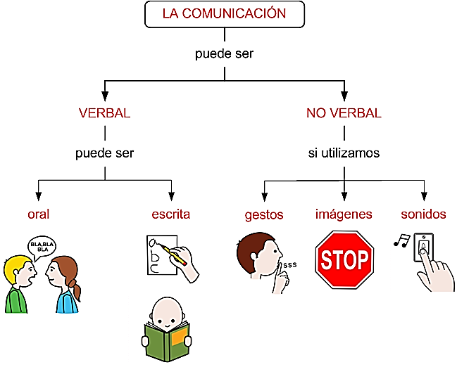

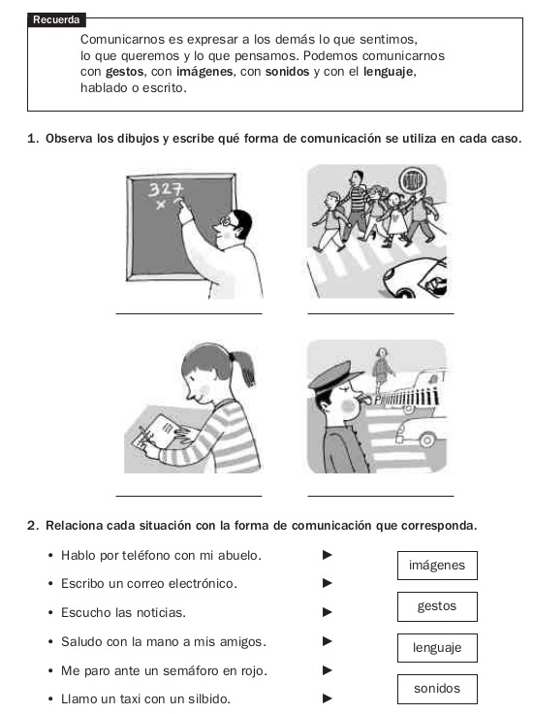
Experiencias de Aprendizaje

Anota los temas que consideras más importantes

Antes de exponer el segundo tema, responda las siguientes preguntas:
Conocimientos previos

- ¿Qué es un debate?
__________________________________________________________________________________
__________________________________________________________________________________
- Anota dos características de un debate.:
___________________________________________________________________________________
___________________________________________________________________________________
- Anota dos temas importantes de tu comunidad sobre los que te gustaría debatir:
___________________________________________________________________________________
___________________________________________________________________________________
- ¿Cuál consideras que es la diferencia entre un diálogo y un debate?
___________________________________________________________________________________
___________________________________________________________________________________

Tema 2 El Debate
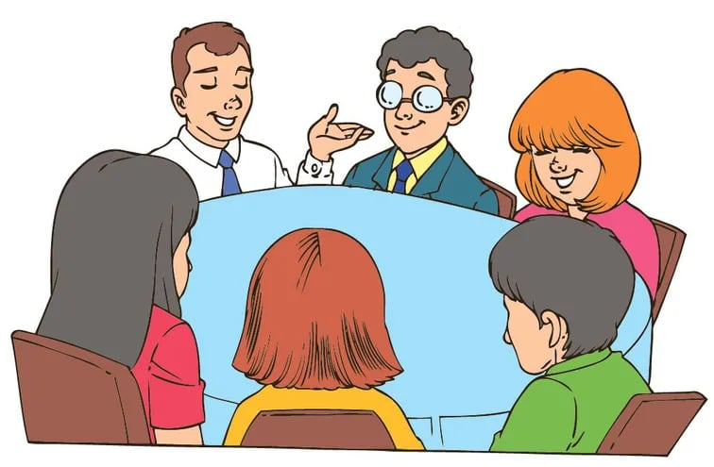

Objetivos de Aprendizaje: Valora el uso del idioma al participar en conversaciones, para opinar acerca de situaciones que afectan su entorno, tomando en cuenta el saber escuchar con respeto.
Indicadores de logro: Valora el uso del idioma al participar en conversaciones, para opinar acerca de situaciones que afectan su entorno, tomando en cuenta el saber escuchar con respeto.

2.1. Concepto
El debate como estrategia de aprendizaje, es una discusión dirigida y estructurada entre, al menos dos personas o equipos que exponen sus ideas y argumentos sobre un tema en particular, ante un público, presentando enfoques, posiciones o puntos de vista opuestos.
Concretamente, y de acuerdo a Fuentes, Chávez, Carbonell, y Coquelet, (2004) “se puede identificar un debate cuando se observa a dos o más individuos en un diálogo que enfrenta posiciones o puntos de vista argumentalmente opuestos” (p. 19).
2.2. Características
- Al ser el debate una discusión estructurada, debe contar necesariamente con la presencia de un moderador, quien no interfiere con opiniones personales sobre el tema en cuestión, sino que solo se remite a regular la participación de los debatientes y a regular los tiempos de intervención.
- El debate debe tener como referencia un conflicto de opinión, es decir, deben existir dos puntos de vista contrapuestos frente a un mismo tema (los que deben competir, mediante la argumentación, por la evaluación de un jurado);
- El intercambio argumentativo debe respetar normas básicas de convivencia y no impedir la libertad de expresión.
- Además, el moderador debe introducir el debate (presentando el tema a discutir) y concluirlo (haciendo una síntesis de los argumentos más relevantes mencionados por los participantes).

2.3. Tipos de debate.
El debate implica “[en sentido estricto] una competición (un reto, un desafío) entre dos antagonistas en la que, a diferencia de lo que ocurre en una simple discusión, existe una tercera parte (un juez, un auditorio) cuya aprobación buscan los dos contendientes” (Fuentes et. al, 2004, 21).
En este sentido, es posible identificar tres tipos de debate:
- Debate parlamentario: Es de naturaleza política y se relaciona con la labor que realizan los parlamentarios en el Congreso. En él participan grupos de personas que, generalmente, adoptan posiciones contrarias para discutir temas en pos del bienestar de una nación (en el caso del Poder Legislativo, el objetivo es promulgar o rechazar una determinada ley).
- Debate de proyectos: Su objetivo es discutir distintas propuestas para llevarlas a cabo; para ello, cada participante presenta material de apoyo que fundamente su idea (libros, presentaciones PowerPoint, videos, entre otros).
- Litigación oral: Se relaciona el ámbito judicial y “está orientado hacia la deliberación en una asamblea que debe escuchar las argumentaciones de bancadas opuestas en sus puntos de vista con el fin de tomar una decisión.
La decisión se toma en un juicio que determinará la razonabilidad de las argumentaciones y su capacidad de resolver el conflicto al que se refieren según un jurado previamente establecido” (Fuentes et. al, 2004, 26).
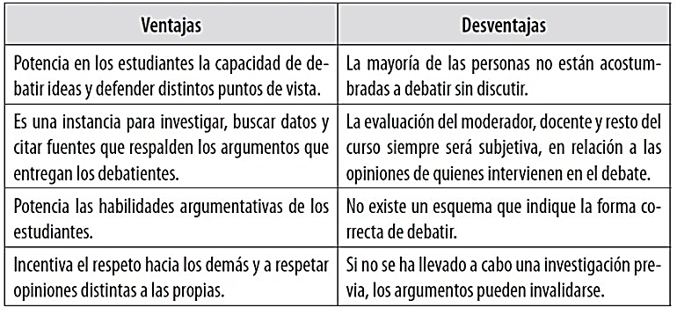
Experiencias de Aprendizaje

- Lee cuidadosamente y repasa los contenidos del tema 2.
- Haz un resumen en tu carpeta de Español sobre los aspectos relevantes del debate.
- Escribe dos temas que deseas proponer para realizar un debate.
- Resuelve el siguiente taller, relacionado con los contenidos desarrollados,
- Expresa un pensamiento tuyo, personal, auténtico, utilizando la forma de comunicación lingüística verbal.
- Expresa el mismo pensamiento tuyo, personal, en forma de comunicación no verbal.
- Anota tres componentes que se requieren para realizar un debate.
- ¿Cómo participarías en un debate: * Asignas el tema, * Eres el moderador, o * sustentas con argumento tu punto de vista?
Autoevaluación (entregable)
LISTA DE COTEJO PARA EVALUAR UNA SESIÓN DE APRENDIZAJE
Centro EDJA: |  |  | Tema: Comunicación verbal y no verbal
Asignatura / Área: Español / Comunicación oral y escrita |  |  | Grupo: 8°
Participante Aprendiz: |  |  | Fecha:
Instrucciones: Marque con una X los criterios que el Aprendiz demostró y deje en blanco los aquellos que debe mejorar.
Criterios de evaluación | Siempre  10-9 | Casi siempre  8-7 |  | Nunca  6-5 | Observación
El aprendiz participa activamente en la sesión
Se logran los objetivos
Existe coherencia entre los gestos y ademanes con las palabras que usa al expresar el mensaje.
.Presenta y sustenta argumentos en el debate.
Considera la valoración del tiempo en la comunicación

Objetivos de Aprendizaje Evaluación sumativa (35 pts.)
Consignas de aprendizaje y evaluación
1.Identifica los elementos de la comunicación verbal. 1. Defina qué es comunicación verbal. (2 pts)
2.Identifica los elementos de la comunicación no verbal. 2. Anota tres clases de comunicación no verbal. 3 pts
3.Compara códigos verbales y no verbales adecuados al texto. 3. Identifica y completa las imágenes de CNV y CV.
4.Estructura discursos utilizando códigos verbales y no verbales 4 Organiza, estructura y presenta un debate.
mediante la aplicación de diversas técnicas de expresión oral. sobre un tema de interés. (25 pts.)

Identifica imágenes de comunicación no verbal (CNV) y agrega signos lingüísticos para tener imágenes de comunicación verbal (CV)

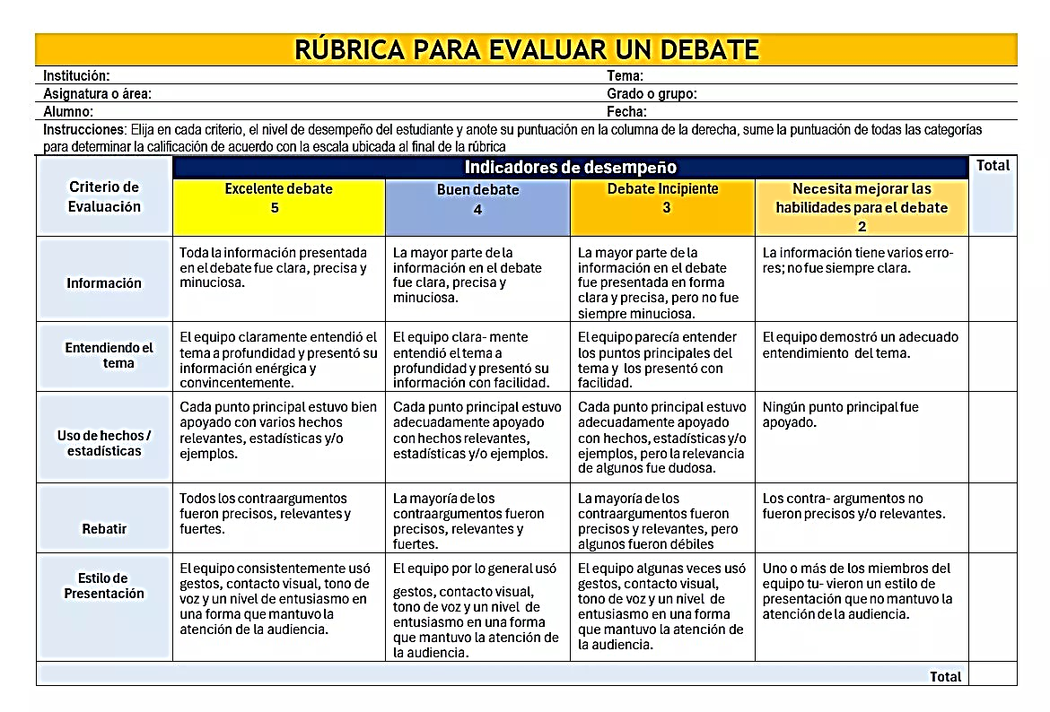

Conocimientos previos
Antes de exponer el tema 3 sobre textos argumentativos y expositivos, responda las siguientes preguntas:

- ¿Qué es la argumentación?
______________________________________________________________________________________
______________________________________________________________________________________
- ¿Para qué sirve la argumentación?
______________________________________________________________________________________
______________________________________________________________________________________
- ¿Qué textos expositivos conoces?
______________________________________________________________________________________
______________________________________________________________________________________
- ¿Conoces diferencias entre un texto argumentativo y uno expositivo? Menciona algunas.
______________________________________________________________________________________
______________________________________________________________________________________
- Anota algunos elementos que se deben incluir en una carta solicitud de empleo.
______________________________________________________________________________________
______________________________________________________________________________________

Tema 3 Comunicación escrita

Objetivo de Aprendizaje: Expresa con coherencia pensamientos y emociones, mediante la producción de mensajes verbales y no verbales en situaciones comunicativas de su contexto
  - Textos argumentativos.
- Concepto. Una argumentación es un texto que tiene como propósito persuadir al destinatario del punto de vista que se tiene sobre un asunto, o convencerlo de la falsedad o veracidad de una teoría, para lo cual debe aportar determinadas razones.
- Características: Aparte de esta intención comunicativa, el texto argumentativo se caracteriza por una organización del contenido que lo define como tal: se presentan unas opiniones, que deben ser defendidas o rechazadas con argumentos, y que derivan de forma lógica en una determinada conclusión o tesis.
- Estructura. Son tres los elementos o partes en las que se divide generalmente una argumentación: la tesis, el cuerpo argumentativo y la conclusión. A pesar de que la mayoría de los textos argumentativos suele presentar estos tres elementos, puede ocurrir que esté ausente alguno de ellos: la tesis, en muchos casos, es sustituida por una exposición inicial sobre el tema que se va a tratar. Es muy importante, por esta razón, señalar que el texto expositivo y argumentativo funcionan conjuntamente en el caso de la argumentación: no podemos defender ideas o situaciones sin haberlas puesto, previamente, en conocimiento de nuestro receptor.
La tesis
Es la idea fundamental en torno a la que se reflexiona; puede aparecer al principio o al final del texto y ocupa un párrafo, también al inicio o al final. En este último caso muchas veces se omite la conclusión por considerarse innecesaria, pues es la tesis la que ocupa su lugar.
Es muy importante que la tesis esté formulada de forma clara, dado que es el núcleo en torno al cual gira la argumentación que se va a desarrollar a continuación.
El cuerpo de la argumentación
A partir del planteamiento de la tesis, en un nuevo párrafo, empieza la argumentación propiamente dicha. Se van ofreciendo argumentos y otra serie de recursos que tienen como fin fortalecer la opinión defendida y refutar la contraria.
La refutación o rechazo de las ideas contrarias es de gran importancia, pues en ella puede encontrarse el éxito de nuestro objetivo (recordemos: convencer a los demás).
Debe prestarse especial atención a los argumentos que empleamos para rechazar ideas contrarias a la nuestra: podemos emplear la ironía, introducir elementos subjetivos, pero siempre desde el respeto y la tolerancia ante las ideas ajenas.
La conclusión
Constituye la última parte de la argumentación. Recuerda que un buen principio es fundamental, pero en este caso, un buen final todavía lo es más. La conclusión recoge un razonamiento lógico derivado de la argumentación precedente: es muy importante que lo que formulemos al final sea coherente con todo lo anterior para lograr nuestro objetivo.

  - Textos expositivos
- Concepto. El texto expositivo es el que ofrece al lector información explícita sobre un tema puntual, de manera objetiva, es decir, sin que medie en ningún momento la opinión del autor o sus posicionamientos respecto al tema.
- Características:
-Tienen como único fin el de transmitir una información específica, sea común o especializada.
- Aspira a la objetividad, o sea, no involucrar puntos de vista ni argumentos de ningún tipo, ya que no buscan convencer, sino informar.
- Puede emplear figuras retóricas y otros mecanismos para presentar de manera más eficiente su información, siempre y cuando eso no opaque su claridad y precisión.
- Suelen emplear gramaticalmente un presente intemporal y el modo indicativo del español.

- Estructura. La estructura de los textos expositivos es simple, y se compone de tres partes sucesivas:
- Introducción. En la que se le brinda al lector el contexto necesario para conocer el tema en cuestión, saber cómo será tratado, en qué términos, etc.
- Desarrollo. Constituye el cuerpo del texto, en donde se lleva a cabo la exposición de la información de manera clara y organizada.
- Conclusión. Se resumen los aspectos fundamentales del tema y se recapitula o hace una breve síntesis de lo dicho.
- Tipos de textos expositivos. Puede ser de dos tipos, dependiendo de su público ideal:
- Textos divulgativos. Se trata de los textos expositivos que están dirigidos a un público amplio, sin requerimientos previos especializados, y por lo tanto abordan temas de interés general, usualmente desde una perspectiva simple, accesible y democrática.
- Textos especializados. Por el contrario, están destinados a un público reducido y especializado, por lo que se manejan en un lenguaje técnico, difícil o exigente con el lector, que únicamente manejan los entendidos, lo cual supone una necesidad de conocimientos previos de parte del lector.
Ejemplos de textos expositivos:
“Infecciones por coronavirus”, texto en la página web de la Organización Mundial de la Salud (OMS) informando sobre este tipo de infecciones.
“Cómo buscar o descargar apps o contenido digital”, instructivo para la descarga de software y contenido a través de la plataforma Google Play.
“Segunda Guerra Mundial”, entrada de la Wikipedia sobre este evento histórico.
- La carta solicitud de empleo
- Concepto. Se trata de un documento breve, que no debería extenderse más allá de una hoja, en la que se expresa la intención de ser considerado como candidato para el proceso de selección. En esta carta, además de presentar dicha solicitud, se puede expresar de forma general la experiencia en el tema y destacar por qué eres el candidato ideal para ese empleo.
- La carta funge como una introducción general a tu perfil profesional, es decir, una especie de preámbulo a la información que encontrarán en la Hoja de vida.
La importancia de la solicitud de empleo radica en que es el primer documento que el reclutador verá sobre tu perfil y además cumple con la función de presentarte como profesional. Por ello, es importante que en ella tengas los cuidados respecto a la claridad de las ideas expresadas, así como con la ortografía y gramática de la misma.
Los principales elementos de una carta de solicitud de empleo son: datos personales, destinatario, dirección, teléfono, fecha, saludo, manifestación del interés por la vacante, información general del perfil profesional, cierre y despedida. Al final de la carta, se anota el nombre y la firma.
3.3 Género periodístico
- Concepto. Es una forma de expresión escrita que informa sobre hechos que ocurren en la sociedad y difieren según los objetivos de quien lo produce o ejecuta. Surgió en el siglo XX y fue impulsado por el desarrollo de los medios masivos de comunicación.
- Características. El género periodístico se caracteriza por:
- Tratar temas de la actualidad.
- Informar de manera objetiva con datos cualitativos.
- Transmitir la opinión argumentada de un periodista o un especialista.
- Reflejar la ideología de un medio de comunicación.
- Tener la capacidad de reflejar o de influir en la opinión de las masas.
- Tipos de géneros periodísticos. Los géneros periodísticos pueden ser informativos, como la noticia o el reportaje a un especialista; de opinión, como una publicación editorial o artículo de opinión, y el género periodístico interpretativo, como la crónica, el reportaje y la entrevista.
La noticia. Es el género informativo que se caracteriza por detallar un acontecimiento de manera objetiva, independiente de quién o qué medio de comunicación lo difunda.
La noticia suele contener información sobre un hecho y debe ser capaz de responder a las preguntas: ¿quién?, ¿qué?, ¿dónde?, ¿cuándo? y ¿cómo? Debe comunicar un hecho verdadero, acontecido en la actualidad y resultar interesante para el público masivo.
“TE INVITO ADESARROLLAR LAS SIGUIENTES EXPERIENCIAS DE APRENDIZAJES”

Evaluación sumativa (35 pts.)

- Lee y analiza lo relacionado con los textos argumentativos y la finalidad de ese tipo de texto.
- Escoge una noticia nacional vigente, analízala; elabora un aviso relacionado con esa noticia. Luego comunica el aviso y explica la noticia al resto del grupo. (15 pts.)
- Individualmente, revisa la prensa digital en tu celular (o en internet en una info-plaza) y selecciona una noticia internacional que sea de interés personal o social. Comenta lo esencial de la noticia a un compañero o vecino. Redacta en forma breve, el punto de vista del compañero con respecto a la noticia internacional. (10 pts.)
- Lee, identifica y señala en el documento leído qué es lo solicitado y cuáles son las partes de la solicitud de empleo. (10 pts.)

“Texto Paralelo”
REFUERZA TUS APRENDIZAJES
Saberes previos

Antes de desarrollar el tema 4, conteste las siguientes preguntas:

  - ¿Utilizas diccionario para buscar el significado de palabras? ¿Por qué?
______________________________________________________________________________________
______________________________________________________________________________________
  - ¿Cómo corregirías un texto? ¿Usas los correctores que aparecen en los procesadores de textos?
______________________________________________________________________________________
______________________________________________________________________________________
3. ¿Confías en la corrección que efectúa el corrector de la computadora?
______________________________________________________________________________________
______________________________________________________________________________________
- ¿Utilizas el corrector idiomático en el procesador de palabras o computadora o en tu celular? ¿Por qué?
______________________________________________________________________________________
______________________________________________________________________________________
- Anota diez palabras que sean “tecnicismos”.
______________________________________________________________________________________
______________________________________________________________________________________

Tema 4 Ortografía / Léxico

- Objetivo de Aprendizaje: Valora la importancia de los aspectos semánticos, morfosintácticos, fonológicos y fonéticos en la estructuración de los textos para su mejor comprensión y aplicación en diversas situaciones comunicativas.
  - Diccionario y correctores en los procesadores de textos
Hoy en día existen numerosas herramientas que nos ayudan a corregir nuestro documento una vez que lo hayamos finalizado. Dichas herramientas pueden ser de varios tipos:
- HERRAMIENTAS TRADICIONALES: son herramientas en formato papel que podemos usar para corregir nuestros textos. Son los DICCIONARIOS. Puede haber diccionarios de muy diverso tipo, algunos ejemplos son: de la lengua, diccionario de gramática, de idiomas, de sinónimos o de antónimos.
- HERRAMIENTAS INFORMÁTICAS: además de los tradicionales diccionarios en formato papel, en la actualidad, gracias al desarrollo de las tecnologías de la información, se han desarrollado toda una serie de diccionarios y herramientas de corrección informáticas. Algunos de los principales son:
  - Diccionarios on-line: son diccionarios que se pueden consultar usando Internet. Son muy prácticos ya que sólo tenemos que introducir la palabra a buscar y nos la corrige en el acto y nos da su significado.
- Programas de corrección automática on-line: son programas, a los que accedemos a través de Internet, en los que introduces una palabra o frase completa y la corrige o la traduce a otro idioma. El corrector de ortografía y gramática es una aplicación de software que se utiliza para analizar textos con el fin de detectar y, de forma automática o manual, corregir faltas ortográficas ayudando al usuario en su escritura.
  - Herramientas de corrección de textos incluidas en los distintos procesadores de textos: los procesadores de textos más usados tienen un corrector automático de textos, que va subrayando al instante las palabras con faltas de ortografía o frases que no están bien construidas gramaticalmente. O bien, corrigen el texto al final.

  - Las palabras de nuestra lengua: Léxico. - Tecnicismos

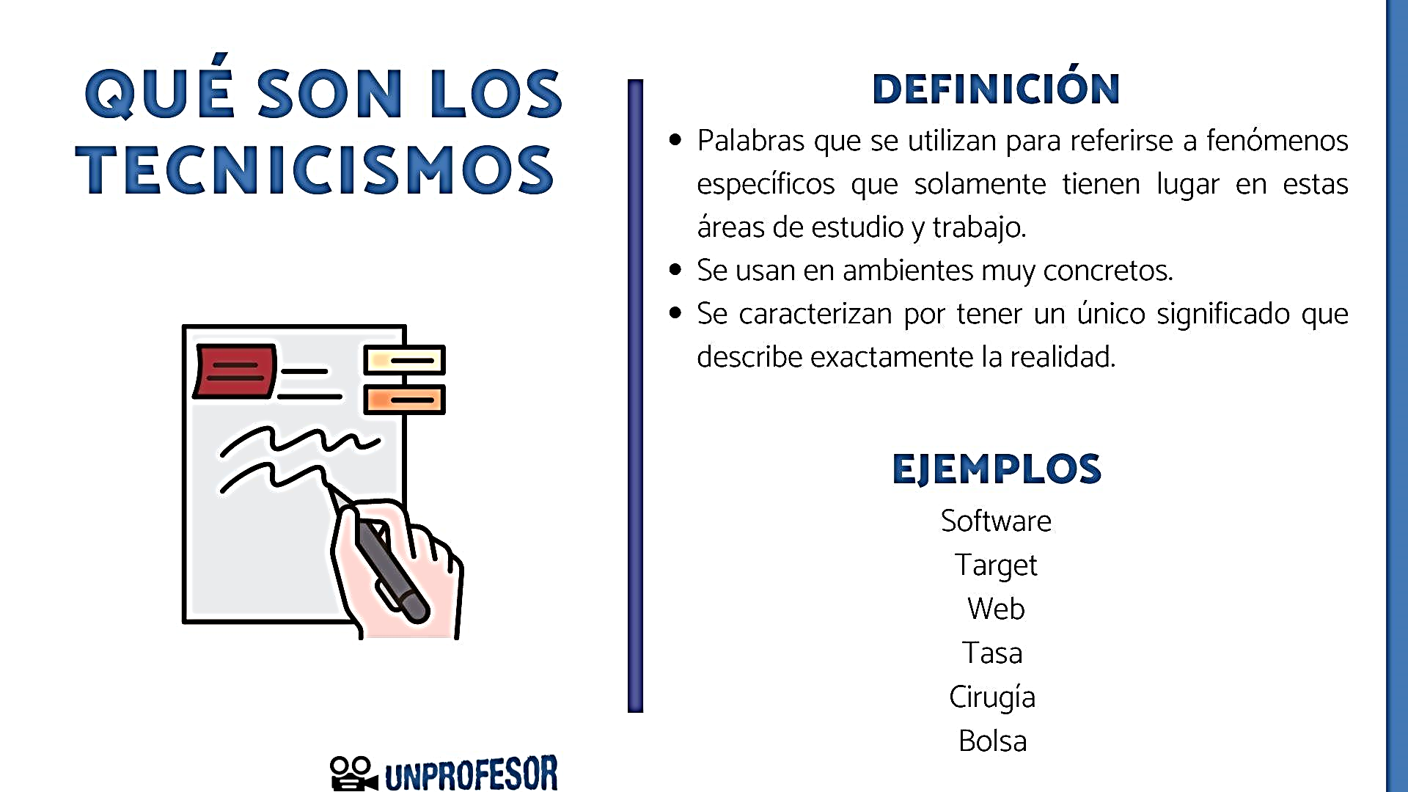

Un tecnicismo es un término especializado empleado en alguna disciplina específica o rama determinada del saber.
Se trata de una palabra o conjunto de palabras de uso puntual, cuya comprensión normalmente requiere de formación o conocimientos previos en el área, o sea, que puede ser comprendido por quienes manejan el conocimiento técnico.
El uso de los tecnicismos es común en el ámbito académico o profesional, ya sea en publicaciones especializadas, foros o conferencias, y sobre todo en la jerga de los profesionales del área. Estos, de hecho, suelen emplear términos técnicos para nombrar lo que en la lengua coloquial recibe un nombre más sencillo.
Los tecnicismos pueden ser a su vez neologismos, esto es, términos jóvenes o de creación artificial, que surgieron para satisfacer la necesidad de brindar a las ciencias un lenguaje más exacto. De hecho, la palabra tecnicismo es, a su vez, un neologismo, creado a partir del latín technicus (“técnico”), derivado también del griego techné (“arte” o “técnica”).
Muchas de las palabras de uso frecuente de hoy en día fueron en su momento tecnicismos, surgidos para nombrar un nuevo adelanto tecnológico.
Ejemplos de tecnicismos en informática:
- Hacker. Del inglés hack. Pirata informático.
- Enrutador. Del inglés router (“encaminador”). Dispositivo que conecta dos o más redes o una red y una terminal, gestionando el tráfico de paquetes de información de un lado al otro.
- Backup. Del inglés back up (“respaldar”). Copia de seguridad que se hace del contenido de una computadora o un dispositivo.
- Bot. Del inglés robot y este del checo robota (“esclavo”). Término empleado en redes informáticas para un sistema automatizado o algoritmo que se hace pasar por un usuario humano.
- Cookie. Del inglés cookie (“galleta”). Pequeño archivo de texto que al visitar una página web es descargado en la computadora, para almacenar en él las preferencias del usuario o sus datos de ingreso al portal.
Ejercita el conocimiento. En el siguiente texto, subraya todos los tecnicismos que encuentres. Si no entiendes su significado puedes buscarlos en el diccionario:
- “Los microondas tienen un elemento llamado magnetón que emite las ondas. La frecuencia varía, pero se halla entre los 1.000 y los 2.500 hertz. El campo magnético oscila tantas veces por segundo como Hertz tiene la frecuencia. Las ondas se esparcen en todas direcciones y llegan al alimento. Pero no actúan sobre cualquier molécula, sino sobre las que tienen una asimetría eléctrica, como es el caso de las moléculas de agua.”

Soluciones al ejercicio
- Hemos subrayado los tecnicismos que había en el texto anterior, para que puedas compararlos con los que hayas encontrado tú.
- “Los microondas tienen un elemento llamado magnetón que emite las ondas. La frecuencia varía, pero se halla entre los 1.000 y los 2.500 hertz. El campo magnético oscila tantas veces por segundo como Hertz tiene la frecuencia. Las ondas se esparcen en todas direcciones y llegan al alimento. Pero no actúan sobre cualquier molécula, sino sobre las que tienen una asimetría eléctrica, como es el caso de las moléculas de agua.”
- Esperamos que esta lección te haya servido para saber qué son los tecnicismos y hayas podido ver algunos ejemplos prácticos. Si estás interesado en seguir profundizando más en este tema.
“TE INVITO ADESARROLLAR LAS SIGUIENTES EXPERIENCIAS DE APRENDIZAJES”
- Escribe en tu carpeta de Español tres tecnicismos distintos de cinco asignaturas.
- Copia un cuento corto hispanoamericano, transcribe diez palabras y busca su significado en el diccionario o en un dispositivo tecnológico. Luego anota los significados y construye oraciones.

Área 2. Estructura de la Lengua
Conocimientos previos
Antes de iniciar el tema de los elementos gramaticales y estructura de la oración, observa cada imagen e identifica:
    - Cada palabra o frase subrayada.
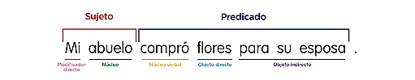

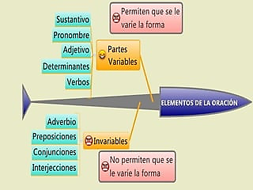
    - ¿Crees que este organizador gráfico corresponde al nivel morfológico de los elementos de la oración o las partes estructurales de una oración simple?

    - ¿Cuál es la diferencia entre oración unimembre y oración bimembre?
____________________________________________________________________
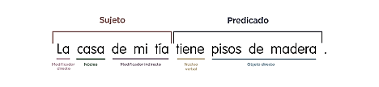
Reforzamos nuestros saberes previos con las respuestas:

- El organizador gráfico corresponde a la clasificación morfológica de los elementos gramaticales de la oración.
- La diferencia entre la oración unimembre y la bimembre está en que la oración bimembre consta de dos miembros o partes: sujeto y predicado; mientras que la oración unimembre es una sola estructura, no se divide en sujeto y predicado.
Tema 5. Elementos de la oración
Objetivo de aprendizaje: Reconoce la estructura de la lengua y aplica, con propiedad, las normas de estructuración del mensaje para comunicarse con efectividad en diversas situaciones.

Indicador de logro: Analiza y determina, las partes que componen la oración.
- Ubica los elementos gramaticales morfosintácticamente. -­‐Redacta oraciones simples. -

  - Los elementos o categorías gramaticales de la oración, se clasifican por su forma y función . Desde el punto de vista morfológico, las categorías gramaticales o elementos variables son: sustantivo, adjetivo, artículo, pronombre, verbo; y los elementos invariables son: adverbio, preposición, conjunción, interjección. Ejemplos:
Aquellos vestidos son económicos. Aquellos (Adjetivo) / vestidos (sustantivo) / son (verbo) / económicos (adjetivo).
Los participantes aún no han llegado. Los (artículo) / participantes (sustantivo) / aún (adverbio) / no (adverbio) / han (verbo) llegado (verbo)
Estos estudiantes fueron a Veraguas y Chiriquí. Estos (adjetivo) / estudiantes (sustantivo) / fueron (verbo) / a (preposición) / Veraguas (sustantivo) / y (conjunción) / Chiriquí (sustantivo).
  - Estructura de la oración simple.
Según su estructura, la oración simple se clasifica en Unimembre y Bimembre,
En un análisis sintáctico, cada elemento ejerce funciones específicas según su relación en el contexto.
- La oración unimembre es la que consta de sentido y autonomía sintáctica; no requiere de elementos adicionales para que se comprenda el mensaje. Ejemplos:
Buen día. Buenas noches. ¡Dios mío! ¡Auxilio!
- La oración bimembre es la que tiene sentido y autonomía sintáctica. Consta de dos estructuras: Sujeto y Predicado.
El sujeto y el predicado son los dos componentes principales de las oraciones bimembres. El sujeto es quien realiza la acción o de quien se habla, y el predicado es la acción que se realiza o lo que se dice acerca del sujeto.
El Sujeto puede ser simple (con un núcleo) o compuesto (con dos núcleos o más).
Si el sujeto está escrito en la oración, es sujeto expreso; y, si no aparece pero, se deduce por la terminación del verbo, entonces el sujeto es tácito, desinencial.
Ejemplos:
Oración: Tengo mucho dolor de cabeza.
Sujeto: Yo (sujeto tácito)
Predicado: Tengo mucho dolor de cabeza
Núcleo del predicado: Tengo
Oración: La computadora está encendida todavía.
Sujeto: La computador (sujeto expreso)
Núcleo del sujeto: computadora
Predicado: está encendida todavía
Núcleo del predicado: está

  - El verbo. Concepto. Función. Tiempos. Modo.

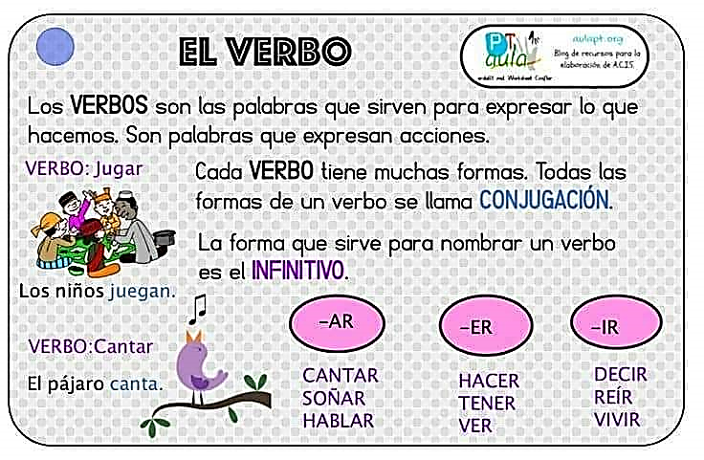

- Modo. En Español los verbos se conjugan en cuatro modos: Indicativo, subjuntivo, condicional e imperativo.
- Indicativo: Se utiliza para expresar acciones que se consideran reales, es decir, que ocurren, ocurrieron u ocurrirán en forma concreta. Es uno de los modos más utilizados por los hablantes del español. Ejemplo: Hoy es un día nublado.
- Subjuntivo. Se utiliza para expresar acciones deseadas, posibles, hipotéticas, o que no están ocurriendo efectivamente. Ejemplo: Ojalá mañana no llueva tanto.

Imperativo. Se utiliza para expresar órdenes, formular pedidos u ofrecer consejos. Ejemplo: Ve y abre esa ventana.

Condicional: Se utiliza para expresar algo en el cual el cumplimiento depende de una condición. Ejemplo: Si trabajo cada semana, compraría los alimentos mensualmente.

“ LAS EXPERIENCIAS DE APRENDIZAJE REFUERZAN MIS HABILIDADES”

Después de haber leído y practicado distintos aspectos de la estructura del idioma español, realice el taller en hoja de rayas para entregar al facilitador. (Evaluación sumativa, entregable)

- Clasifica las siguientes palabras tomando en cuenta el nivel morfológico: Corre, cielo, alrededor, lluvioso, rápidamente, adjuntar, para, legendario, hombre, para, increíble, profundamente, he comenzado, laptop, concluyo. (20 pts.)
Pronombre | Sustantivo | Adjetivo | Verbo | Adverbio | Preposición

- Escriba dos oraciones en tiempo presente en modo indicativo: (2 pts.)
__________________________________________________________________________
__________________________________________________________________________
- Escriba una oración en tiempo presente en modo imperativo: (2 pts.)
__________________________________________________________________________

- Analice las siguientes oraciones bimembres: (16 pts.)

Lorenzo vive en una choza miserable.
Los malvados guerreros invadieron mi país.
Una muchacha adolorida camina con dificultad.
Las libertades individuales no tienen precio.

Área 3. Comprensión Lectora
Conocimientos previos
Antes de iniciar la correlación de textos literarios y no literarios y las funciones del lenguaje, lee observa cada imagen e identifica:

Tema 6. Comprensión y análisis del texto literario y no literario

Objetivos de aprendizaje::
- Analiza la estructura de diversos tipos de textos para apropiarse de los significados y del mensaje, de acuerdo con la intención comunicativa.
- Interpreta y produce mensajes a partir del conocimiento de los distintos significados y campos semánticos de las palabras para comunicar sentimientos, pensamientos e intenciones de manera clara y sencilla.
- Relaciona las generalidades de la literatura hispanoamericana con su realidad actual.
Indicador de logro: Relaciona el tema con el mensaje global del texto. --­‐Identifica las distintas funciones del lenguaje en textos de diversa índole. Distingue con claridad entre las ideas principales y secundarias.
-Redacta resúmenes.
-­‐Utiliza diccionario físico y el corrector digital del procesador de palabras o computadora al resumir párrafos o textos variados.

Textos literarios. Un texto literario se caracteriza por la expresión artística del ser humano de forma escrita. Así, su principal función es poética, es decir, cuentan una idea, historia o sentimiento de manera expresiva y puramente estética utilizando la lengua de una forma original, creativa.
El autor expresa su perspectiva personal frente a algún tema, situación o contexto; representa la realidad histórica y cultural en las obras literarias, que a su vez éstas se convierten en instrumentos que sirve para experimentar la libertad de expresión y pensamiento que tiene el autor. También, la ficcionalidad es otra de las características del texto literario. Los textos literarios son narrativos, poéticos o dramáticos. Ejemplos: “Hombres necios que acusáis a la mujer sin razón / sin ver que sois la ocasión de lo mismo que culpáis” Sor Juana Inés de la Cruz (autora mejicana)
“Si el sueño fuera una tregua, un puro reposo de la mente, ¿Por qué si tú despiertas bruscamente, sientes que te han robado una fortuna?” Jorge Luis Borges (autor argentino)
Textos no literarios. Un texto no literario basa su objetivo en informar, enseñar o instruir al lector sobre un tema concreto. La principal finalidad es la divulgación de conocimientos o nociones en un determinado campo. En otras palabras, un texto no literario tiene carácter informativo o didáctico. Se presenta una información de forma objetiva al receptor. Ejemplo:
“Los dos tipos de texto son formas de expresión”
“La tecnología es el conjunto de saberes que comprenden aquellos conocimientos prácticos de tipo mecánico o industrial que posibilitan al hombre modificar su calidad de vida”.

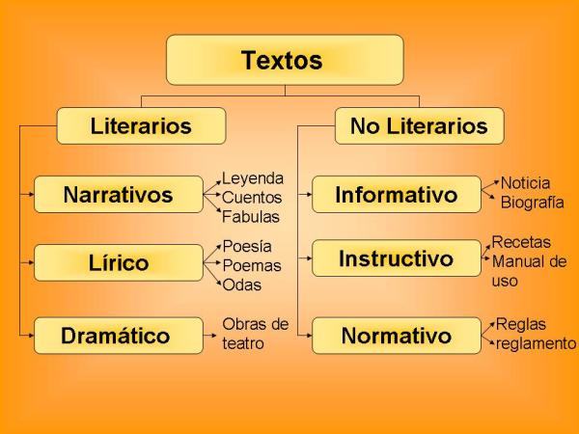

Resumen. El resumen puede definirse como una exposición breve y específica del contenido de un material que puede ser escrito o de carácter audiovisual. El resumen se limita a citar las ideas más importantes, y elementos secundarios que sustentan la idea principal. No hacen falta detalles innecesarios.
El resumen es una representación abreviada y precisa del contenido de un documento, sin interpretación ni crítica.
El resumen, si está elaborado de modo correcto, refleja un marcado perfil objetivo y plantea un concepto general, donde se exponen las nociones básicas y algunas secundarias (sólo cuando son necesarias para la comprensión de las principales).

“ EXPERIENCIAS DE APRENDIZAJE ”

Después de haber leído y practicado distintos aspectos de la estructura del idioma español, realice el taller en hoja de rayas para entregar al facilitador. (Evaluación sumativa, entregable)

Área 4. Apreciación y creación literaria
Conocimientos previos
Antes de iniciar la correlación de textos, géneros literarios y no literarios y las funciones del lenguaje, lee ….

Tema 7. Los géneros literarios

7.1. La exposición de textos: -argumentación –exposición
7.2. Los géneros literarios: Novela, cuento, poesía: versos, estrofas y rimas (asonante y consonante) -Prosa
7.3. Textos no literarios: - Noticia, crónicas, folletos.
7.4. Género cinematográfico. - Estructura del género cinematográfico: Argumento, protagonista y antagonista.

Objetivos de aprendizaje::
- Analiza y valora obras de los diferentes géneros literarios a partir de su estructura y recursos empleados para cultivar el gusto por los buenos textos, enriquecer su acervo cultural y aplicar las experiencias en la solución de problemas en situaciones cotidianas.
Indicador de logro:
- Relaciona el tema con el mensaje global del texto. --­‐Identifica las distintas funciones del lenguaje en textos de diversa índole. Distingue con claridad entre las ideas principales y secundarias.

